3- ALERTAS DO SISTEMA GERENCIADOR CLÍNICO:

[RFS YY] Emitir Alerta de Estoque

O sistema devera informar ao usuário que o produto esta em uma quantidade inferior de uma determinada quantidade cadastrada. Esta quantidade deve ser informada pelo usuário no cadastro do produto no estoque [RFSYY]. O Alerta não deverá impedir que o produto seja retirado ate que seja zerado o estoque.

O alerta devera ser emitido nos seguintes casos:

* Caso 1: Quando o usuário fizer a retirada que atinja o limite cadastrado
* Caso 2: Toda vez que o usuário faça uma retirada abaixo do limite cadastrado ate que zere o estoque.
* Caso 3: Toda vez que o usuário consulte especificamente sobre este produto no sistema.

|  |  |  |  |  |  |  |
| --- | --- | --- | --- | --- | --- | --- |
| **Prioridade**: | ◻ | Essencial |  | Importante | ◻ | Desejável |

[RFS YY] Emitir Alerta de Aniversário

*O sistema deverá informar ao usuário quais os Pacientes cadastrados na clínica estão aniversariando naquele dia assim que a agenda médica for aberta. Dando a opção de mandar uma mensagem para cliente via e-mail ou whatsap. Os clientes que aniversariam nos dias em que não há atendimento como domingos e feriados deverão ser informados juntamente com os aniversariantes do dia.*

|  |  |  |  |  |  |  |
| --- | --- | --- | --- | --- | --- | --- |
| **Prioridade**: | ◻ | Essencial | ◻ | Importante |  | Desejável |

[RFS YY] Emitir Lembrete de consulta

*O sistema deverá ser capaz de no dia anterior da consulta informar automaticamente as 12:00 ( meio dia) a todos os pacientes da clínica via SMS que possuem consulta marcada para o dia seguinte conforme o numero de celular cadastrado [RFSYY]. O lembrete deverá conter o horário de atendimento e o nome do médico que irá realizar a consulta.*

|  |  |  |  |  |  |  |
| --- | --- | --- | --- | --- | --- | --- |
| **Prioridade**: | ◻ | Essencial | ◻ | Importante |  | Desejável |

[RFS YY] Emitir Alerta de Paciente Alérgico

*Quando o médico for realizar novo atendimento a um paciente o sistema deverá ser capaz de alerta-lo que paciente apresenta sintomas de alergia. Esses sintomas devem ser coletados durante a triagem do paciente, assim conforme o [RFSYY-Alergia].*

|  |  |  |  |  |  |  |
| --- | --- | --- | --- | --- | --- | --- |
| **Prioridade**: | ◻ | Essencial |  | Importante | ◻ | Desejável |

[RFS YY] Emitir Alerta de Epidemia

*O sistema será capaz de quantificar o número de ocorrências de cada doença em um determinado período de tempo numa determinada região. A região deve ser definida pelo cep ou cidade ou ainda pelo estado de residência dos pacientes[RFSYY]. Caso o número de ocorrências atinja o numero limite para os pacientes cadastrados como moradores da mesma região [RFS-CLIENTE] o sistema deverá emitir um alerta de provável epidemia para o médico. O Período de tempo em dias, o numero da quantidade limite e escolha da região (bairro, cidade ou estado) deve ser cadastrado pelo médico.*

|  |  |  |  |  |  |  |
| --- | --- | --- | --- | --- | --- | --- |
| Prioridade: | ◻ | Essencial |  | Importante | ◻ | Desejável |
|  |  |  |  |  |  |  |

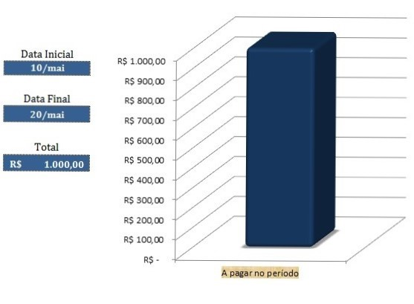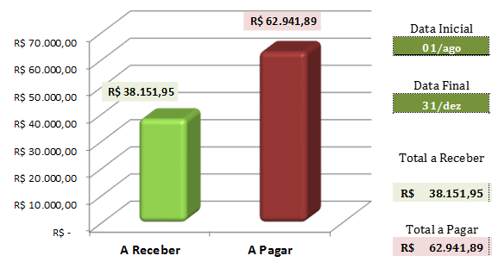Contas a Receber e pagar – Valor total a receber e pagar, data de inicio e data final

Contas a pagar – Valor total a pagar, data de inicio e data final